1. **系统组成**

系统由《公告显示大屏》、《诊室小屏》、《叫号客户端》、《排队客户端》、《患者移动端》五部分组成。

1. **公告显示大屏**

公告显示大屏由两部分组成：病人队列大屏显示、诊室队列大屏显示。

1. **病人队列大屏显示**

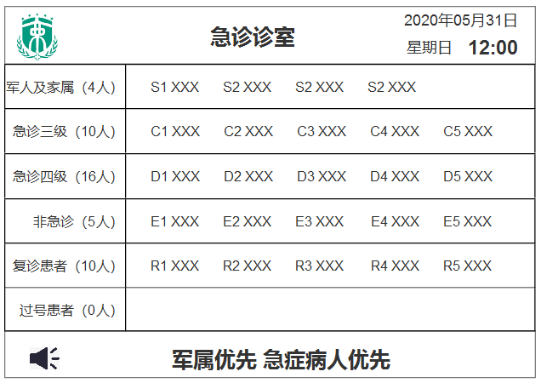

* 该大屏按病人类型显示病人，目的是让病人意识到自己属于哪一个分类，以及自己在该分类下的顺序；
* 若病人多显示不下，则横向滚动显示；
* 下方公告用于向病人宣传急诊排队原则；
* 调用接口：1.1、1.3

1. **诊室队列大屏显示**

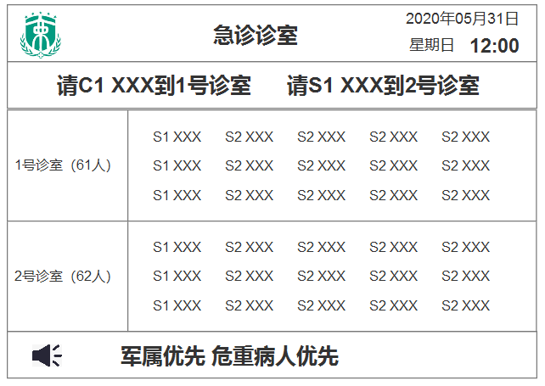

* 该大屏按诊室显示病人，目的是让病人意识到自己应该去哪个诊室就诊，以及该诊室就诊的顺序；
* 若病人多显示不下，则纵向滚动显示；
* 上方显示正在叫号的病人，会有喇叭播放语音；
* 下方公告用于向病人宣传急诊排队原则；
* 调用接口：1.2、1.3

1. **诊室小屏**

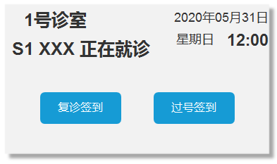

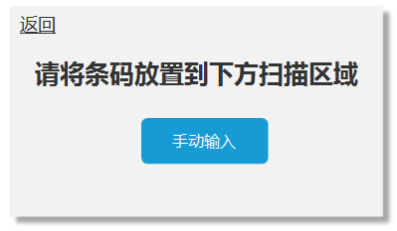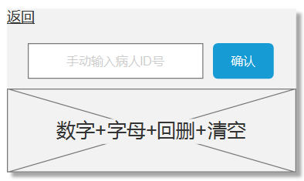

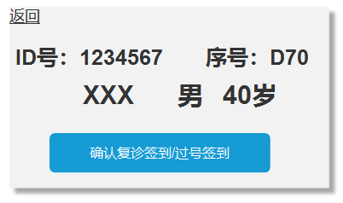

* 在诊室门口放一个可以触屏操作、带扫描功能的显示屏或平板；
* 复诊签到：医技报告出来后，病人拿着报告单需要找医生看，这类病人称为复诊病人，需要进行复诊签到；
* 过号签到：呼叫时未及时进入诊室，则需要再次签到进入排队队列；
* 支持扫描分诊条上的二维码，或手动输入病人ID两种方式识别病人；
* 核实病人基本信息无误后点击确认复诊签到或过号签到；
* 初步设想的复诊签到规则：复诊的病人签到成功后，默认排到该诊室候诊队列第一位；
* 初步设想的过号签到规则：过号的病人签到成功后，默认排到该分类病人的最末位（例如一个急诊三级的病人过号了，签到成功后，他在急诊三级里是最后一位，不过依然会比急诊四级的病人优先）；
* 调用接口：1.4、1.6、1.7、1.8

1. **叫号客户端**

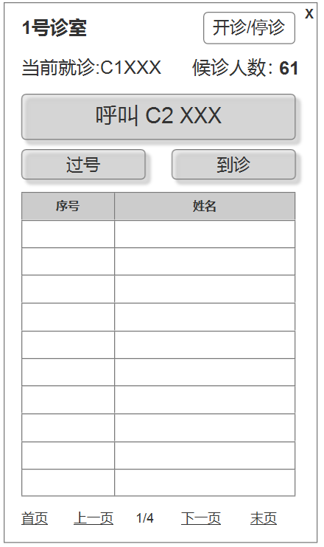

* 诊室医生用；
* 窗口可以像QQ一样收起展开
* “开诊/停诊”操作：停止后不再为该诊室分新病人。
* 呼叫按钮内容显示候诊队列里的第一个号，点击一次“呼叫XXX”，喇叭播放三遍“请XXX到1号诊室就诊”；
* 点击“过号”或“到诊”按钮，将呼叫按钮内容显示为下一个候诊号；点“过号”的话，病人则标记为过号的病人；
* 下方队列明细可收起。
* 调用接口：1.8、1.9、1.10、1.14、

1. **排队客户端**

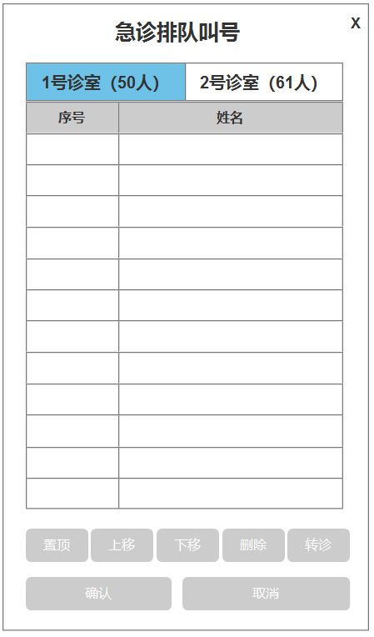

* 分诊台护士用；
* 窗口可以像QQ一样收起展开
* 显示各诊室候诊队列
* 选择一个病人，进行置顶、上移、下移、删除的操作，点击确认按钮完成队列调整，可以录入备注；
* 选择一个病人，点击转诊按钮，可以将病人从当前候诊队列，调整到其他诊室的候诊队列，点击确认按钮完成队列调整，可以录入备注；
* 调用接口：1.2、1.11、1.12、1.13

1. **患者移动端**

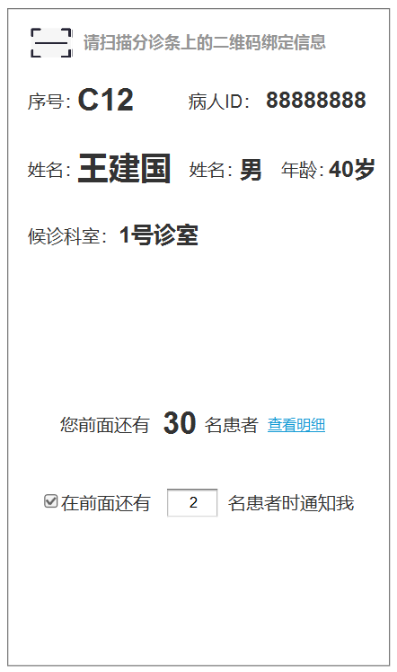

* 使用微信小程序或者微信公众号都可以；
* 首次打开，页面格式还是这个格式，只不过像C12，8888888，王建国这种实际的信息就用空白或者浅色的“序号”“姓名”等字代替；
* 点击左上角扫一扫图标，扫描分诊条上的二维码可绑定患者身份；
* 上方显示患者基本信息；
* 正文显示前面还有几名候诊患者；
* 可以点击复选框，设定提醒；
* 点击“查看明细”，可以查看候诊队列明细，如图：

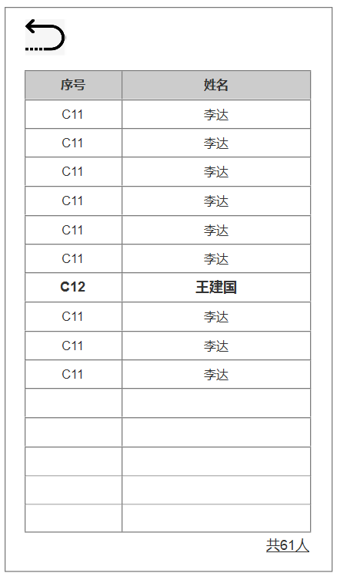

调用接口：1.4、1.14

# API接口

## 按照紧急程度查询排队患者信息

GET /rest/patient/levels

响应：

{

"levels":

[

{

"levelName":"军人及家属",

"patients":

[

{

"patientId":"123456",

"patientName":"张三"

},

{

"patientId":"123457",

"patientName":"李四"

}

]

},

{

"levelName":"急诊三级",

"patients":

[

{

"patientId":"223456",

"patientName":"张三2"

},

{

"patientId":"223457",

"patientName":"李四2"

}

]

},

{

"levelName":"急诊四级",

"patients":

[

{

"patientId":"323456",

"patientName":"张三3"

},

{

"patientId":"323457",

"patientName":"李四3"

}

]

}

]

}

## 按照诊室查询排队患者信息

GET /rest/patient/rooms

响应：

{

"rooms":

[

{

"roomName":"诊室1",

"patients":

[

{

"patientId":"123456",

"patientName":"张三"

},

{

"patientId":"123457",

"patientName":"李四"

}

]

},

{

"roomName":"诊室2",

"patients":

[

{

"patientId":"223456",

"patientName":"张三2"

},

{

"patientId":"223457",

"patientName":"李四2"

}

]

},

{

"roomName":"诊室3",

"patients":

[

{

"patientId":"323456",

"patientName":"张三3"

},

{

"patientId":"323457",

"patientName":"李四3"

}

]

}

]

}

## 查询排队原则

GET /rest/principals

响应：

{

"principals":

[

"急诊病人优先",

"军人优先",

"残障人士优先"

]

}

## 查询排队信息（根据排队号查单个患者）

GET /rest/patient/request?requestId=35087421

响应：

{

"requestId":"35087421",

"patientId":"1234567",

"orderNo":"35",

"roomId":"407",

"roomName":"诊室1",

"patientName":"张三",

"patientAge":"40",

"patientGender":"0",

"patientGenderText":"男"

}

## 查询排队患者列表（根据排队号查单个患者同诊室）

GET /rest/patient/request/sameroom

不使用

## 复诊签到

PUT /rest/patient/request/review

请求参数：

{

"requestId":"35087421",

"patientId":"1234567"

}

## 过号签到

PUT /rest/patient/request/notontime

请求参数：

{

"requestId":"35087421",

"patientId":"1234567"

}

## 获取诊室信息

GET /rest/room

响应：

{

"roomId":"407",

"roomName":"诊室1",

"roomStatus":"1",

"roomStatusText":"开诊",

"currentPatient":{

"requestId":"35087421",

"patientId":"1234567",

"orderNo":"35",

"patientName":"张三",

"patientAge":"40",

"patientGender":"0",

"patientGenderText":"男"

}

}

## 修改诊室状态（开诊/停诊）

POST /rest/room/state

请求参数：

{

"roomId":"407",

"roomStatus":"1"

}

roomStatus：0停诊，1开诊

## 修改患者状态（过号/到诊/呼叫）

POST /rest/room/patient/state

请求参数：

{

"requestId":"35087421",

"patientId":"1234567",

"requestStatus":"1"

}

requestStatus：1呼叫，2到诊，3过号

## 转诊（到其它诊室）

POST /rest/patient/room

请求参数：

{

"requestId":"35087421",

"patientId":"1234567",

"newRoomId":"408",

"comment":"la la la la"

}

## 调整患者排队顺序（移到新的序号）

POST /rest/patient/room/order

请求参数：

{

"requestId":"35087421",

"patientId":"1234567",

"newOrderIndex":"3",

"comment":"la la la la"

}

newOrderIndex：新的序号，从0开始计数

## 删除患者排队信息

DELETE /rest/patient/request?requestId=35087421

## 查询指定诊室排队患者信息

GET /rest/patient/room?roomId=408

响应：

{

"patients":

[

{

"patientId":"123456",

"patientName":"张三"

},

{

"patientId":"123457",

"patientName":"李四"

}

]

}

问题：

1. 前端怎么发出语音广播？
2. 在哪里创建排队信息（开始排队）？在分诊台护士哪里吗？
3. 分诊台护士录入的备注是干什么用的？显示在哪里？